文化命名主題 |  | palilumah tu hansiap 布農族家屋智慧之研究 |  |  | 行動學習-年級 |  |  | 七與九年級
P覺察  情境現象起點 |  | 科技進步伴隨文化衝擊，使布農文化逐漸消逝。然而，傳統技藝和文化兼具科學應用與永續的特點，且傳統技藝的展現多倚重經驗才能成功。因此，若學生能使用科學探究的技能，從自己的生活文化中發現問題並歸納出較好的傳統文化製作方法，將能有效培養族人保存文化的意識與能力，展現文化價值。
跨域融合 |  | 當傳統布農族智慧遇上現代科學（小米文化、土地科學）
文化底蘊  連結學科知識 |  | 文化：布農族家屋的搭建技藝與智慧  科學：科學方法與探究技能
學習目標  素養檢測 |  | 小米文化 | 知識：能說出傳統家屋搭建的時機、選址與流程等人、事、時、地、物。  技能：能搭建出家屋模型，從自然環境中取材、處理與組合。  態度：能說出家屋對布農族人的意義與感動。
 |  | 土地科學 | 知識：學生能使用控制變因法設計實驗，以科學化的方式歸納出搭建家  屋較佳的方法，如：用幾層芒草就能達到足夠的防水效果。  技能：學生能使用適當的科學操量儀器進行實驗，並分析與歸納數據。  態度：學生進行科學實驗重複檢證時能表現出應有的耐心與熱情。
P  I  E  R  探究  實作與教學策略（含課程記錄） | I提問  與發現  (inquiring) | 在鋪設屋頂的芒草時，發現屋頂下都有鋪上一層鐵皮，但老人家說，以前的屋頂只有鋪芒草就可以防水了。我們對此感到很好奇。因此查詢資料並踏查傳統家屋進行研究。 |  | 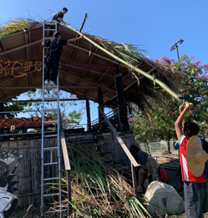  生活覺察 | 文獻資料蒐集  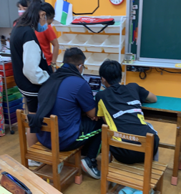 |  | 實地踏查  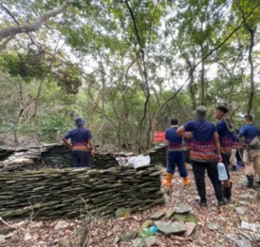
P  I  E  R  探究  實作與教學策略（含課程記錄） | E追問  與實作(exploring) | 家屋研究需要真實製作出布農族家屋模型以進行測試。而以前在製作家屋時，是全部落的人都會來幫忙。很開心能有部落耆老傳承老人家的智慧，讓團隊可以合作完成研究。 |  | 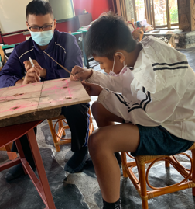  實驗設計 | 科學工具  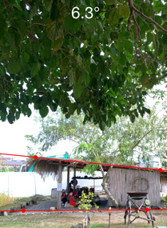 |  | 耆老傳承  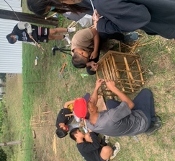
P  I  E  R  探究  實作與教學策略（含課程記錄） | R總問  與反思  (reflecting) | 經過耆老訪談以及一連串的探究與實作後，進行數據分析並歸納結果製作報告發表。將研究過程詳實記錄，且運用研究結果實際搭建出家屋，得讓研究發揮最高價值，使布農文化得以傳承。 |  | 研究發表  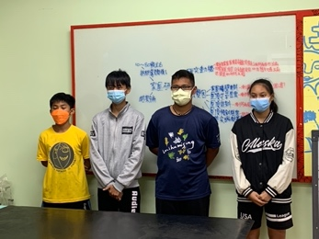 |  | 反思行動  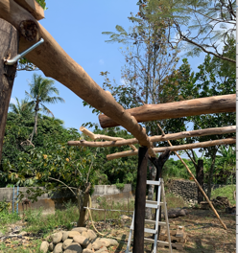
主題評量 | 多元檢核 | 學生的自我信心與滿意度、實驗報告與影片紀錄呈現
主題評量 | 師生反饋 | 全校師生聆聽回饋、部落耆老經驗分享與實作修正、校外專家學者指導建議
主題評量 | 創新實踐 | 以布農文化為本，融合現代的科學思維，使文化得以更加系統化的被保留。
土地科學~PIER~現象本位自主專題探究實作－以布農族家屋為例

